Pamokos ,,Instagraminis Vilnius“ užduočių lapas - 1 grupė
Grupės / poros nariai (vardas, pavardė) .................................................................................................................
..................................................................................................................................................................................................................................................................................................................................................................
1. Tyrimo pradžios laikas .....................................
Tyrimo pabaigos laikas ........................................
2. Mokiniai eina jiems paskirtų maršrutu, stebi fotografuojamus objektus, nustato, kokie objektai dažniausiai fotografuojami.
Bendras visų maršrutų žemėlapis: tyrimo maršrutų interaktyvi nuoroda: https://arcg.is/SD9Ca0
Nuotraukų talpinimas (pavyzdys): aplankas Google diske nuoroda: https://drive.google.com/drive/folders/1OEAmht8Sfd4NiiJjzJVTMuRfNHdop3Tt?usp=sharing
Pamoką galima pratęsti klasėje, sukurti pateiktį, ją pristatyti.
1 maršrutas (violetinis): Didžioji g. -> Aušros Vartų g. -> Mikalojaus Daukšos g. -> Žiupronių g. -> Subačiaus g. -> Maironio g. -> Onos Šimaitės g. -> Bokšto g. -> Šv. Kazimiero g. -> Didžioji g. -> Rotušės a. (maršruto pradžios vieta)
Kokie objektai dažniausiai fotografuojami? | Objekto tipas | Fotografuojamo objekto pavadinimas | Objekto paskirtis (pvz.: gyvenamoji, kultūrinė, religinė, rekreacinė, komercinė.
Kokie objektai dažniausiai fotografuojami? | Architektūra
Kokie objektai dažniausiai fotografuojami? | Gamtos abjektai
Kokie objektai dažniausiai fotografuojami? | Miesto detalės
Kokie objektai dažniausiai fotografuojami? | Meno objektai
3. Atlikę tyrimą mokiniai apibendrina gautus duomenis ir, remiantis duomenimis nurodo dažniausiai fotografuojamą objektų tipą ir jo populiarumo priežastį, padaro 3 išvadas, kaip socialiniai tinklai formuoja miesto įvaizdį.
Dažniausiai fotografuojamas objektų tipas, jo populiarumo priežastis ....................................................................
......................................................................................................................................................................................................................................................................................................................................................................
Išvados:
1. ...............................................................................................................................................................................
...................................................................................................................................................................................
2. ...............................................................................................................................................................................
...................................................................................................................................................................................3. ...............................................................................................................................................................................
...................................................................................................................................................................................
4. Refleksija: Įsivertinimo įrankis „Voratinklis“ . Grupės nariai įsivertina ,,Voratinklio“ įrankiu nuo 0 iki 5, atsakydami į 4 klausimus.
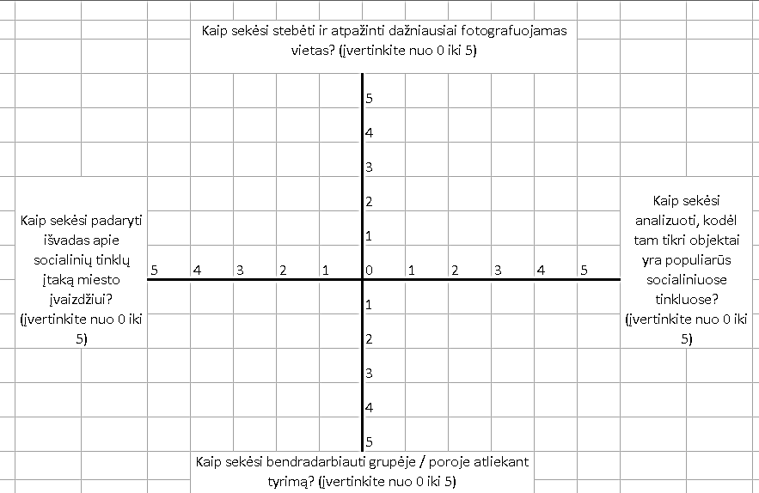
5. Vertinimas. Kaupiamasis: galima surinkti 10 taškų:
1. Duomenų surinkimas: 0-2 4. Darbas grupėje: 0-2
2. Lentelės pildymas: 0-2 5. Aktyvus dalyvavimas: 0-2
3. Tyrimo išvados: 0-2

Pamokos ,,Instagraminis Vilnius“ užduočių lapas - 2 grupė
Grupės / poros nariai (vardas, pavardė) .................................................................................................................
..................................................................................................................................................................................................................................................................................................................................................................
1. Tyrimo pradžios laikas .....................................
Tyrimo pabaigos laikas ........................................
2. Mokiniai eina jiems paskirtų maršrutu, stebi fotografuojamus objektus, nustato, kokie objektai dažniausiai fotografuojami.
Bendras visų maršrutų žemėlapis: tyrimo maršrutų interaktyvi nuoroda: https://arcg.is/SD9Ca0
Nuotraukų talpinimas (pavyzdys): aplankas Google diske nuoroda: https://drive.google.com/drive/folders/1OEAmht8Sfd4NiiJjzJVTMuRfNHdop3Tt?usp=sharing
Pamoką galima pratęsti klasėje, sukurti pateiktį, ją pristatyti.
2 maršrutas (mėlynas): Rotušės a. –> Vokiečių g. -> Dominikonų g. -> Pylimo g. -> Bazilijonų g. -> Arklių g. -> Rotušės a. (maršruto pradžios vieta)
Kokie objektai dažniausiai fotografuojami? | Objekto tipas | Fotografuojamo objekto pavadinimas | Objekto paskirtis (pvz.: gyvenamoji, kultūrinė, religinė, rekreacinė, komercinė.
Kokie objektai dažniausiai fotografuojami? | Architektūra
Kokie objektai dažniausiai fotografuojami? | Gamtos abjektai
Kokie objektai dažniausiai fotografuojami? | Miesto detalės
Kokie objektai dažniausiai fotografuojami? | Meno objektai
3. Atlikę tyrimą mokiniai apibendrina gautus duomenis ir, remiantis duomenimis nurodo dažniausiai fotografuojamą objektų tipą ir jo populiarumo priežastį, padaro 3 išvadas, kaip socialiniai tinklai formuoja miesto įvaizdį.
Dažniausiai fotografuojamas objektų tipas, jo populiarumo priežastis ....................................................................
......................................................................................................................................................................................................................................................................................................................................................................
Išvados:
1. ...............................................................................................................................................................................
...................................................................................................................................................................................
2. ...............................................................................................................................................................................
...................................................................................................................................................................................3. ...............................................................................................................................................................................
...................................................................................................................................................................................
4. Refleksija: Įsivertinimo įrankis „Voratinklis“ . Grupės nariai įsivertina ,,Voratinklio“ įrankiu nuo 0 iki 5, atsakydami į 4 klausimus.
5. Vertinimas. Kaupiamasis: galima surinkti 10 taškų:
1. Duomenų surinkimas: 0-2 4. Darbas grupėje: 0-2
2. Lentelės pildymas: 0-2 5. Aktyvus dalyvavimas: 0-2
3. Tyrimo išvados: 0-2
Pamokos ,,Instagraminis Vilnius“ užduočių lapas - 3 grupė
Grupės / poros nariai (vardas, pavardė) .................................................................................................................
..................................................................................................................................................................................................................................................................................................................................................................
1. Tyrimo pradžios laikas .....................................
Tyrimo pabaigos laikas ........................................
2. Mokiniai eina jiems paskirtų maršrutu, stebi fotografuojamus objektus, nustato, kokie objektai dažniausiai fotografuojami.
Bendras visų maršrutų žemėlapis: tyrimo maršrutų interaktyvi nuoroda: https://arcg.is/SD9Ca0
Nuotraukų talpinimas (pavyzdys): aplankas Google diske nuoroda: https://drive.google.com/drive/folders/1OEAmht8Sfd4NiiJjzJVTMuRfNHdop3Tt?usp=sharing
Pamoką galima pratęsti klasėje, sukurti pateiktį, ją pristatyti.
3 maršrutas (žalias): Rotušės a. –> Stiklių g. -> Šv. Ignoto g. -> Liejyklos g. -> Simono Daukanto a.. -> Universiteto g. -> Gaono g. -> Švarco g. -> Didžioji g. -> Rotušės a. (maršruto pradžios vieta)
Kokie objektai dažniausiai fotografuojami? | Objekto tipas | Fotografuojamo objekto pavadinimas | Objekto paskirtis (pvz.: gyvenamoji, kultūrinė, religinė, rekreacinė, komercinė.
Kokie objektai dažniausiai fotografuojami? | Architektūra
Kokie objektai dažniausiai fotografuojami? | Gamtos abjektai
Kokie objektai dažniausiai fotografuojami? | Miesto detalės
Kokie objektai dažniausiai fotografuojami? | Meno objektai
3. Atlikę tyrimą mokiniai apibendrina gautus duomenis ir, remiantis duomenimis nurodo dažniausiai fotografuojamą objektų tipą ir jo populiarumo priežastį, padaro 3 išvadas, kaip socialiniai tinklai formuoja miesto įvaizdį.
Dažniausiai fotografuojamas objektų tipas, jo populiarumo priežastis ....................................................................
......................................................................................................................................................................................................................................................................................................................................................................
Išvados:
1. ...............................................................................................................................................................................
...................................................................................................................................................................................
2. ...............................................................................................................................................................................
...................................................................................................................................................................................3. ...............................................................................................................................................................................
...................................................................................................................................................................................
4. Refleksija: Įsivertinimo įrankis „Voratinklis“ . Grupės nariai įsivertina ,,Voratinklio“ įrankiu nuo 0 iki 5, atsakydami į 4 klausimus.
5. Vertinimas. Kaupiamasis: galima surinkti 10 taškų:
1. Duomenų surinkimas: 0-2 4. Darbas grupėje: 0-2
2. Lentelės pildymas: 0-2 5. Aktyvus dalyvavimas: 0-2
3. Tyrimo išvados: 0-2
Pamokos ,,Instagraminis Vilnius“ užduočių lapas - 4 grupė
Grupės / poros nariai (vardas, pavardė) .................................................................................................................
..................................................................................................................................................................................................................................................................................................................................................................
1. Tyrimo pradžios laikas .....................................
Tyrimo pabaigos laikas ........................................
2. Mokiniai eina jiems paskirtų maršrutu, stebi fotografuojamus objektus, nustato, kokie objektai dažniausiai fotografuojami.
Bendras visų maršrutų žemėlapis: tyrimo maršrutų interaktyvi nuoroda: https://arcg.is/SD9Ca0
Nuotraukų talpinimas (pavyzdys): aplankas Google diske nuoroda: https://drive.google.com/drive/folders/1OEAmht8Sfd4NiiJjzJVTMuRfNHdop3Tt?usp=sharing
Pamoką galima pratęsti klasėje, sukurti pateiktį, ją pristatyti.
4 maršrutas (oranžinis): Rotušės a. –> Didžioji g. -> Pilies g. -> Stanislovo Skapo g. -> Universiteto g. -> Šventaragio g. -> Katedros a. -> Pilies g. -> Didžioji g. -> Rotušės a. (maršruto pradžios vieta)
Kokie objektai dažniausiai fotografuojami? | Objekto tipas | Fotografuojamo objekto pavadinimas | Objekto paskirtis (pvz.: gyvenamoji, kultūrinė, religinė, rekreacinė, komercinė.
Kokie objektai dažniausiai fotografuojami? | Architektūra
Kokie objektai dažniausiai fotografuojami? | Gamtos abjektai
Kokie objektai dažniausiai fotografuojami? | Miesto detalės
Kokie objektai dažniausiai fotografuojami? | Meno objektai
3. Atlikę tyrimą mokiniai apibendrina gautus duomenis ir, remiantis duomenimis nurodo dažniausiai fotografuojamą objektų tipą ir jo populiarumo priežastį, padaro 3 išvadas, kaip socialiniai tinklai formuoja miesto įvaizdį.
Dažniausiai fotografuojamas objektų tipas, jo populiarumo priežastis ....................................................................
......................................................................................................................................................................................................................................................................................................................................................................
Išvados:
1. ...............................................................................................................................................................................
...................................................................................................................................................................................
2. ...............................................................................................................................................................................
...................................................................................................................................................................................3. ...............................................................................................................................................................................
...................................................................................................................................................................................
4. Refleksija: Įsivertinimo įrankis „Voratinklis“ . Grupės nariai įsivertina ,,Voratinklio“ įrankiu nuo 0 iki 5, atsakydami į 4 klausimus.
5. Vertinimas. Kaupiamasis: galima surinkti 10 taškų:
1. Duomenų surinkimas: 0-2 4. Darbas grupėje: 0-2
2. Lentelės pildymas: 0-2 5. Aktyvus dalyvavimas: 0-2
3. Tyrimo išvados: 0-2
Pamokos ,,Instagraminis Vilnius“ užduočių lapas - 5 grupė
Grupės / poros nariai (vardas, pavardė) .................................................................................................................
..................................................................................................................................................................................................................................................................................................................................................................
1. Tyrimo pradžios laikas .....................................
Tyrimo pabaigos laikas ........................................
2. Mokiniai eina jiems paskirtų maršrutu, stebi fotografuojamus objektus, nustato, kokie objektai dažniausiai fotografuojami.
Bendras visų maršrutų žemėlapis: tyrimo maršrutų interaktyvi nuoroda: https://arcg.is/SD9Ca0
Nuotraukų talpinimas (pavyzdys): aplankas Google diske nuoroda: https://drive.google.com/drive/folders/1OEAmht8Sfd4NiiJjzJVTMuRfNHdop3Tt?usp=sharing
Pamoką galima pratęsti klasėje, sukurti pateiktį, ją pristatyti.
5 maršrutas (raudonas): Rotušės a. –> Savičiaus g. -> Bokšto g. -> Išganytojo g. -> Maironio g. -> Šv. Mykolo g. -> Andriaus Volano g. -> Literatų g. -> Pilies g. -> Didžioji g. -> Rotušės a. (maršruto pradžios vieta)
Kokie objektai dažniausiai fotografuojami? | Objekto tipas | Fotografuojamo objekto pavadinimas | Objekto paskirtis (pvz.: gyvenamoji, kultūrinė, religinė, rekreacinė, komercinė.
Kokie objektai dažniausiai fotografuojami? | Architektūra
Kokie objektai dažniausiai fotografuojami? | Gamtos abjektai
Kokie objektai dažniausiai fotografuojami? | Miesto detalės
Kokie objektai dažniausiai fotografuojami? | Meno objektai
3. Atlikę tyrimą mokiniai apibendrina gautus duomenis ir, remiantis duomenimis nurodo dažniausiai fotografuojamą objektų tipą ir jo populiarumo priežastį, padaro 3 išvadas, kaip socialiniai tinklai formuoja miesto įvaizdį.
Dažniausiai fotografuojamas objektų tipas, jo populiarumo priežastis ....................................................................
......................................................................................................................................................................................................................................................................................................................................................................
Išvados:
1. ...............................................................................................................................................................................
...................................................................................................................................................................................
2. ...............................................................................................................................................................................
...................................................................................................................................................................................3. ...............................................................................................................................................................................
...................................................................................................................................................................................
4. Refleksija: Įsivertinimo įrankis „Voratinklis“ . Grupės nariai įsivertina ,,Voratinklio“ įrankiu nuo 0 iki 5, atsakydami į 4 klausimus.
5. Vertinimas. Kaupiamasis: galima surinkti 10 taškų:
1. Duomenų surinkimas: 0-2 4. Darbas grupėje: 0-2
2. Lentelės pildymas: 0-2 5. Aktyvus dalyvavimas: 0-2
3. Tyrimo išvados: 0-2

